PR plus ®
PLAN ESTRATÉGICO DE RELACIONES PÚBLICAS

maria luz squarzon
Responsable del Plan de Comunicación

Licenciatura en Relaciones Públicas
Ultimo Año en Universidad Nacional de Lomas de Zamora

PR plus ®
PLAN ESTRATÉGICO DE RELACIONES PÚBLICAS

INTRO.
Si tengo que explicar tanto cuando me preguntan en qué consiste la carrera de PR, Es porque verdaderamente algo anda mal.
Un coleccionista de contactos parece asemejarse ante el vulgo a un PR, un comunicólogo toma a los contactos como PARTE de un concepto que planea como Profesión, No creo que sea su razón última.
Como cientistas Sociales, Como Relaciones Publicas, Como ese vínculo imprescindible en la vida institucional. Me permito Crear PR Plus.
Una propio Programa de Relaciones Públicas para las Relaciones Públicas.

Objetivos de Comunicación.
Como objetivo de dicho plan de comunicación será mejorar la percepción de los profesionales de relaciones públicas en la opinión pública.
El Público Objetivo estará dado por el Sector Empresarial (Pequeño, Mediano y Grande), y por la Población mayor de 18 años, con Secundario Completo, dados en los Niveles socioeconómicos C1, C2 Y C3.
El sector Empresarial al estar comunicado de nuestra Profesión podrá combinar sus labores diarias con la incidencia del Profesional de Relaciones Publicas, como Actor que le otorgará valor a su Situación Empresarial-
La población mayor de 18 años, será aquella que haya finalizado sus estudios secundario y otorgue a la profesión de Relaciones Publicas viable a la hora de su Elección personal Universitaria.

PLAN DE COMUNICACION ESTRATÉGICA.
Dicha campaña será planificada a través de 3 Etapas.
- La primer Etapa establecida por una investigación Cuali-Cuanti (Encuesta-Entrevista en Profundidad y Focus Group).
En el corto plazo de nueve meses –INVESTIGACIÓN

- La segunda Etapa dada por la Campaña de Relaciones Públicas establecidas en el mediano plazo de una año y medio a partir de la fecha de tener el relevo de datos de la primer etapa.
- La tercera Etapa dada por una Investigación Cuali-Cuanti de Resultados y incidencia de la puesta en Marcha de la Campaña. –EVALUACIÓN

Primer etapa- INVESTIGACIÓN CUALI-CUANTI + FODA
A Travès de un investigación Cuali-cuanti se trabajará sobre el estado actual de las PR en la Republica Argentina y su percepción en la OP, se evaluará a través del estudio de variables complejas como Imagen de Profesional de PR y Conocimiento del Desarrollo Profesional de PR , cuan es el grado de desconocimiento de la Opinión Publica del factor que se discute en el Objetivo Principal de la Investigación.
Los datos proporcionados serán viables para incorporar valores admirados, valores no concebidos e imagen de PR para el marco del desarrollo de nuestra Campaña de PR,
A través del informe con el relevo de datos, trabajaremos los datos con un análisis FODA, para situarnos en la posición donde las PR se encuentran.
A priori podemos estimar que herramientas pueden trabajar con nuestros STAKEHOLDERS, pero la investigación es de notable importancia, para marcar cuan bien se ha comunicado para concienciar del desarrollo del profesional de los PR, para guiarnos con los valores que nos brindará los resultados de la tercera Etapa de dicha Campaña.

Segunda Etapa: CAMPAÑA: “PR EN LA OPINIÓN PÚBLICA”.
La campaña estará marcada por el relevo de datos e informes de la primer etapa del Plan, consecuentemente a esto, se plasmarán las medidas Gráficas atentas al desarrollo de la Comunicación Estratégica de la Persona Del Profesional de Relaciones Públicas. Se desarrollarán desde Cuatro Frentes, y usando distintas Estratégicas, para lograr masividad en las acciones para así llegar a nuestros Stakeholders.
Para la organización del plan usaremos un Organigrama por Funciones, para el orden de la Campaña

1.

Lo Masivo Se Ve.

Objetivo: Generar la Marca PR plus ®, para la protección de los contenidos Audiovisuales y Gráficas.

Bajo esta clausula, me conduzco a concretar mi primer objetivo de campaña.
Actividad: Desde el Consejo De Relaciones Públicas, Como INSTITUCIÓN que regla por el bienestar del profesional De Relaciones Públicas y el ejercicio de la profesión; se lanzarán tres Spots de la brand, como estrategia viral, que contenga distintas colaboraciones del Profesional de Relaciones Públicas, en el ámbito Público-Privado.
Este spot será concretado en el primetime en programas de televisión abierta y paga.
El medio de comunicación seleccionado para promocionar la publicidad audiovisual es la televisión haciendo hincapié en los canales de aire tales como Canal 13, Telefé, Canal 9, MTV, TyC, Canal 7 y América en la franja horaria de 12.00hs a 17.00hs y en el prime time de 20.00hs a 23.00hs.
Como el movimiento mediático que propongo será colosal se constará de una serie de diez spots, diferenciales unos de otro pero que continúen una lógica, con las siguientes características.
Segmento: Hombre/mujer
Rango Etáreo: 18-45 años, C1-C2-C3, Campaña nacional. Tipo de campaña: Insight
Nuestro CCC (concepto central creativo) Será "RELACIONES PUBLICAS no solo una profesión, son PR plus ®"
Entonces a partir del mismo Slogan y CCC se derivan las piezas gráficas y de Tv.
El Reazon Why, de la campaña. Es el Responsable de Relaciones Publicas como creador y generador de vínculos, y abogado de la comunicación mediando siempre por el bienestar de los públicos de interés de Instituciones, Organizaciones sin fines de lucro y/o personas.
Objetivo: Valoración ( camino concienciar)--Emotivo
Sinopsis. Marina 25 años, recientemente recibida de Licenciada de Relaciones publicas es convocada para solucionar la Crisis Management de una empresa de Luz, en un apagon totalizado, vocera del equipo y gerente del area relaciones publicas subsana la imagen dañada por dicha Crisis.
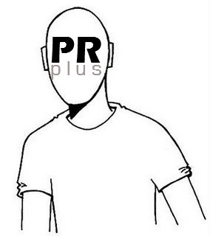
Juan pablo, 31 años, responsable del AREA de Comunicaciones de importante metalúrgica tiene problemas de gremio, trabajadores y operarios salen a la calle a reclamar suba salarial, y mejoramiento en el puesto de trabajo. Conforme a los pedidos Juan Pablose comunica estratégicamente con los Sindicalista estableciendo mejoras y los aumentos pedidos.
Gustavo, 40 años, Relaciones Públicas de Pyme asociada a la venta mayorista de carteras y zapatos, lanzamiento de paginas web, comunicados de prensa. Programas solidarios al medioambiente.
Tanto Gustavo, Marina como Juan Pablo van a estar representados en personificaciones perfiladas en blanco y negro, priorizando la importancia de la calidad del profesional, y sacando la idea de una “estética RRPP”, donde las personas lo asocian. Una imagen sin rostros y con trasparencias pero con la consigna PR plus ®.
Las piezas gráficas se encuentran en el Anexo del Presente, lo simbolicé a través de Gotas, un pequeño volumen de liquido, pero importante y resonante.
La mas sencilla manera de formar una gota es permitir que el líquido fluya suavemente, Cuando la gota exceda determinado tamaño, perderá su estabilidad y caerá. Y ese es el concepto que busco, PR plus ®, dejar fluir y estabilizar a los acontecimiento son valores intrínsecos de la profesión de las PR, se presentan bocetos de gráficas teniendo en cuenta la secuencia de las mismas. (figura 1) (Figura 2) (Figura 3)
Se incorporá un Brand And Value Promoters, (BPVs) que interrelacionará con el nuevo mercado de las conversaciones (web2.0) y hará que se disemine sobre el wide world la marca PR plus y sus valores, para poder desarrollar lo que se llamará nuestro Brandscreaming de PR plus, las comunidades y “amistades” de los disparadores como Twitter, Factbook, Blogger, Linked In, Tumblr, son mas ruidosas, mas expectantes y hambrientas por buenas nuevas. Y luego que el P2P haga el resto, donde el BPV controle los hilos.
El BVP trabajará la puesta en marcha del Blog de la Brand PR plus, contando el detrás de escena de la misma. Publicará en el “Me gusta” de la comunidad linkeada de Facebook y acercará al usuario a promociones o premios desde PR plus, marcando la oferta en profesionales y permitiéndole al usuario conocer mas del Mundo PR, contando la experiencias de distintos spot/concepto que las consultoras/ consultores han trabajado desde distintos rubros.

2.

Desde el Estado.
Objetivo: Reinvidicar desde el gobierno de la Ciudad, el CC de “Relaciones Publicas como generador de valor”, PR plus ®.
Actividad: esto será fomentado desde su plataforma web donde estudiantes de Relaciones Públicas concursen a través de los Promedios Logrados en la carrera, realicen pasantías en el ámbito político o desde organismos del ESTADO, como próximos a graduarse, en puestos de Relaciones Públicas.
A través de Comunicados de Prensa y Comunicados en TV abierta, comunicar los resultados de los hacedores de las Becas de Trabajo, y luego el desenvolviento de dichos Profesionales en los distintos puestos otorgados.

3.

Desde lo Privado.
Convocar a distintas Empresas (Pequeñas Medianas y Grandes) posicionadas en el Sector, que contengan en su capital Humano Profesionales de Relaciones Públicas, El listado de las EMPRESAS CON ÉXITO COMUNICACIONAL será publicado en el Suplemento “económico” DE Clarin, Página 12 y La Nación. Tal como la revista PYME, APERTURA e IMAGEN.
Distintas personas asociadas al sector empresario desde sus pequeñas empresas o las mas grandes contarán su experiencia, adquieriendo el valor de las Relaciones Públicas.
Esta asociación sería eficaz completamente si desarrolla en conjunto una plataforma web, interactiva, en la cual expresaría la oferta académica, los casos de éxitos, los profesionales en el campo, empresas que usan a las Relaciones Públicas como valor agregado a su quehacer diario y un foro abierto para estudiantes y/o recibidos en la carrera. Sumando el trabajo de el Consejo de PR, (punto 1). Mas el trabajo del Gobierno de la Ciudad, y su preocupación por esto.

4.

A lo federal.
Objetivo: Instalar PR Plus federal desde el Planning del Profesional de PR en cada una de las Provincias de la Republica Argentina, el punto Numero 1 efectuará como base de la trama simbólica de todo el proyecto.
Actividad: A lo federal consistirá en que la Gobernación de cada una de las provincias se encadenen en el proyecto, impulsando a los estudiantes de PR a fomentar la profesión, a través de herramientas de PR y la Investigación pertinente conforme al objetivo del Proyecto.
Las PR plus ®, serán vivenciadas desde proyectos federales de casos de PR en ONGs e Instituciones sin fines de lucro. Donde los estudiantes podrán aplicar sus conocimientos y mejor aun colaborar con la situación de dichas Organización, los que hemos trabajado para ONGs, sabemos que es todo un desafío trabajar sobre presupuesto Cero.
Se les pedirán que elaboren Brieffing de los casos trabajados, y que efectúen tanto medidas gráficas como Public Service Announcement (PSA), Comunicados de Prensa y Pich Letters asi como Newsletters de la Organización Trabajada, con esas TOOLS´PR en nuestro haber serán enviadas a medios destacados a considerar por cada Provincia.
Desde lo federal será el efecto unitivo de PR Plus, donde como conclusión de esta estrategia, se trabajará sobre un IDEAGORA. Será la conformación de una plataforma web interactiva a modo de BLOG donde se valorará el compartir ideas, nuevos conceptos, conocimientos a través de la Propia Creatividad de cada uno de los usuarios, el mismo, tendrá su propia cuenta que podrá ser “SHAREADA” hacia redes sociales o colocarla como widget en su propio blog o con opción de impresión si lo deseará.
Lo importante del Streaming una IDEA no es solo que los demás podamos verla, sino que el contenido será reeditado y no se quedará en lo obsoleto de un simple pensamiento “de hacer algo”…
De esta manera se establecerá lo que será “Comunidad PR plus Federal”

TERCERA ETAPA- INVESTIGACION DE RESULTADOS

Se Realizará una Investigación de tipo Cuali- Cuanti similar a la Primer Étapa, a partir de los datos recabados se pasará a la realización de un análisis FODA de la situación Actual de la Campaña Realizada, a través de diferenciales semánticos, evaluar cuan afectado fue su opinión a través del listado con ÉXITO COMUNICACIONAL.
Con estos puntos se podrá realizar un informe de los nichos penetrados y de los Públicos Objetivos. Se hará una Auditoria de Posición o Evaluación comparativa desde el Estado Inicial :

- Puntos débiles de Campaña (se evalúa si se debe erradicar algunos de los puntos trabajado)
- Puntos Fuertes de Campaña
- Índice de Inscriptos de Estudiantes para la Oferta de Carrera de Relacionistas Públicos.
- Puntos de la Campaña mas Notables, (lo que se vió/notó más en los medios)
- Qué medios fueron los que mas trascendieron la Campaña.
Propongo la inclusión de un monitoreo continuo de las actividades que se desarrollen en la Campaña, Cuántas Noticias aparecen en forma espontánea, Cuántas veces levantan comentarios de los comerciales de PR plus ®, (punto uno) y por supuesto la mediación de los disparadores sociales tales como Facebook, Twitter y Blogger.

Ejecutar Búsquedas, trabajadas por nuestro BVP, donde se levantará
- Qué conversaciones 2.0 se hicieron de nuestra marca.
- Cuáles fueron desde conversaciones de Terceros.
- En cada caso si se trata de evaluaciones positivas o negativas.
- Sobre qué se habla, Marca, Profesión, la Práctica

Cuando la etapa de Control-Evaluación finalice, con los marcos de la campaña realizada estipulados, reeditaremos las necesidades futuras, elaborando un mapa de situación.

“Tengo ganas de “algo más” tengo ganas de PR Plus, eso será lo que cada institución y/o persona perciba.

Mi motivación para esta presentación fue un simple mail que me llega hace años a mi correo personal, y que no le baje la subscripción simplemente para llegar al “hoy” y sentir en que lugar me encuentro como futura profesional de PR plus.

Ese mail decía Niceto Club te invita a su convocatoria para sumarte al staff de RRPP, requisitos básicos, buena presencia (enviar foto cuerpo entero), de 18 a 26 años, y con muchas ganas de aprovechar tu tiempo, por que son horarios reducidos. Buena Comisión.

Con algunas características de este puesto de trabajo y con otras no, insisto en que se inicie la legislación para Los Profesionales de PR, o quizá necesitamos un causescreaming facebookero para permitirnos ser llamados PR y no ser “confundidos”

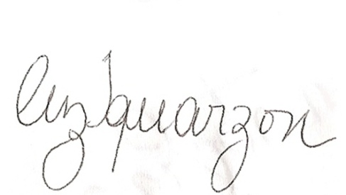
Soy PR plus

Anexo Figura 1

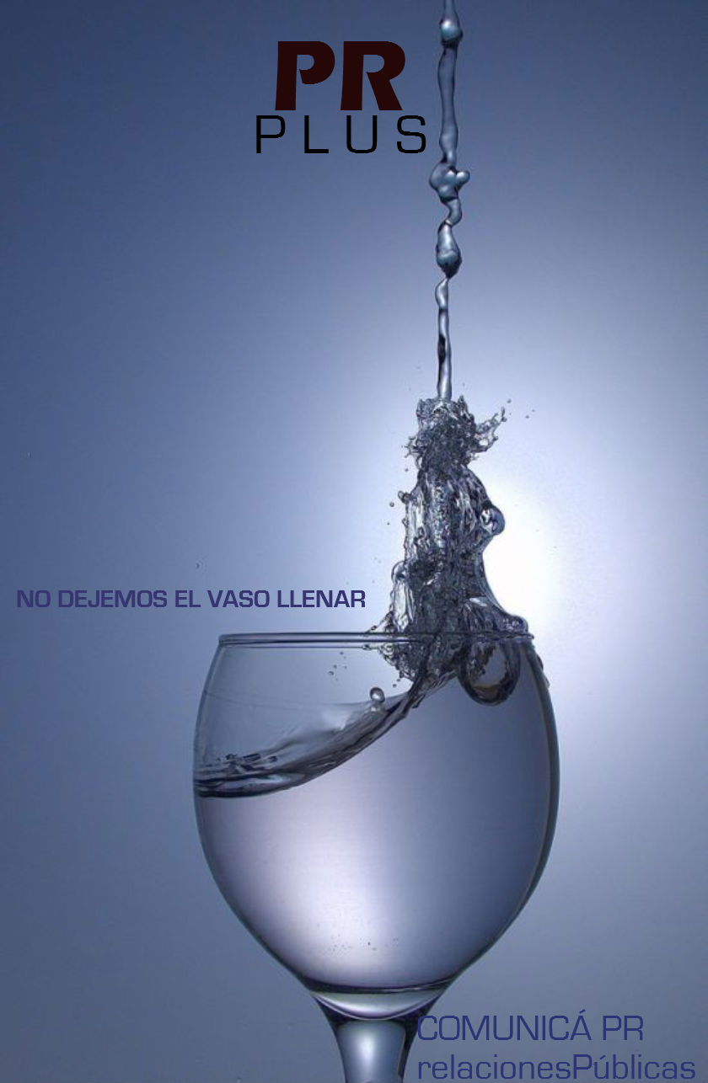
Figura 2
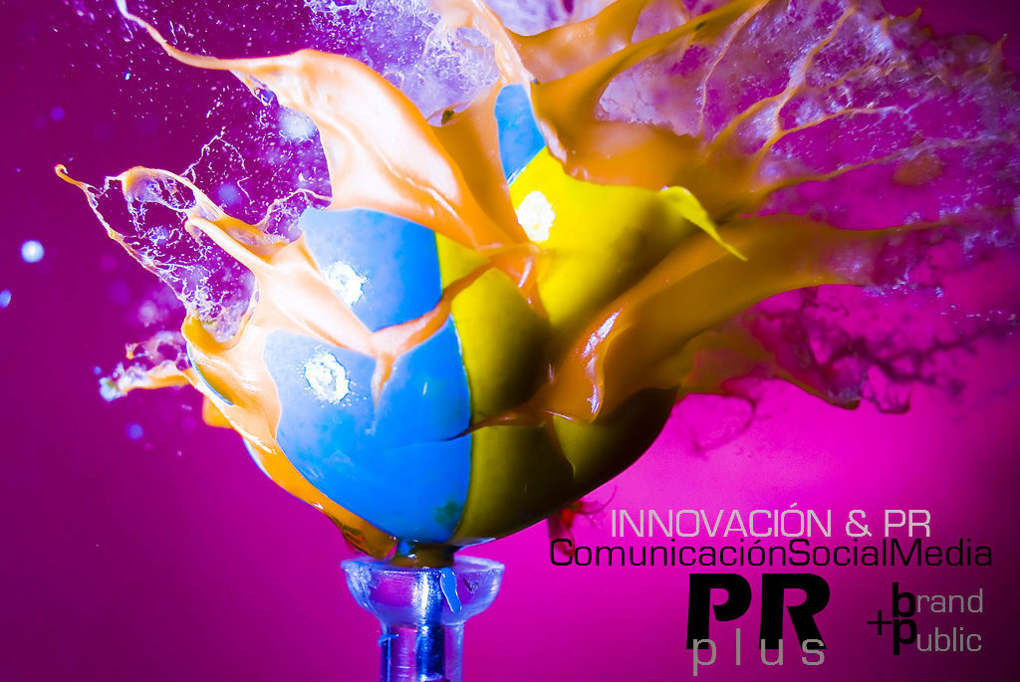

Figura 3

